История М-11 на 25 марта.
Уважаемые студенты!
1.Решите тест, пройдя по ссылке. https://onlinetestpad.com/ru/test/251-otechestvennaya-vojna-1812-goda
Сфотографируйте и отправьте результат.
2.Все задания выполняются в тетради. Каждый лист подписать своей фамилией, сфотографировать и отправить на адрес dzntmsh@mail.ru.
Оценки – к следующему занятию. Играет роль и время, за которое вы выполняете задания. До следующего урока нужно все сдать.
Тема занятия.
Россия во второй четверти XIX века. Правление Николая I.
1.Внутренняя политика Николая I (1825-1855). Правление Николая I. Преобразование и укрепление роли государственного аппарата. Кодификация законов.

Прочитайте текст. Законспектируйте следующие положения:
- Цель и убеждение Николая 1.
- Создание политической полиции.

Император Александр 1 умер внезапно. Царствование его брата Николая 1 началось с драматического момента. Дата принятия присяги на Сенатской площади Санкт-Петербурга была выбрана для выступления участниками тайных сообществ. В истории оно вошло как восстание декабристов, в котором войска не поддержали бунтовщиков. Пятеро зачинщиков этого протестного события были казнены, многие сосланы в Сибирь.
Только первое время политика императора имела признаки либеральности. А.С. Пушкину было разрешено вернуться из ссылки, а учителем наследника стал поэт В.А. Жуковский. В дальнейшем во время правления Николая 1 в России происходил перенос армейских порядков в гражданскую жизнь. Царь признавался, что ему комфортно среди военных людей, потому что в их обществе порядок, дисциплина и субординация. Именно порядок он желал видеть во всех органах власти. При Николае 1 произошло укрепление бюрократизма и полицейской власти, потому что он был убежден, что это не допустит революций в стране
Сам император, подавая пример подданным, работал по 14 часов в сутки, рассматривая и утверждая новые законы и новые учреждения. Одним из первых таких учреждений стало широко известное III Отделение. На него были возложены обязанности политического надзора и руководство всеми органами системы наблюдения за порядком в стране. Управляющим и шефом жандармов был назначен граф А.Х Бенкендорф. Почти каждый год он представлял императору аналитические записки о положении в России, основанные на сообщениях жандармских офицеров.
Сделайте заголовок «Кодификация и систематизация законов» и законспектируйте сущность систематизации законов.
С целью укрепления законодательства и пресечения нарушений в аппарате управления, выявленных во время следствия по делу декабристов, по приказу Николая 1 была предпринята кодификация (систематизация) законов. Со второй половины ХVIIв. по 30-е гг. XIX в. в российских архивах накопилось огромное количество уже принятых законов, которые теперь надлежало расположить в хронологическом порядке. Эта работа была поручена группе юристов во главе с М. М. Сперанским. Во время первой части работы были выявлены все законы, принятые в 1649-1825 гг.. Они вошли в «Полное собрание законов Российской империи». Потом на основе собранного законодательства комиссия под руководством Сперанского выпустила «Свод законов Российской империи», предназначенных для непосредственного использования. В 1833 г. «Свод законов Российской империи» был одобрен в Государственном совете.
Ответьте на вопрос: о каком законе даже не шла речь, хотя стране он был очень нужен?
Ответ _________________________________________________

Сделайте заголовок «Крестьянский вопрос» и выпишите содержание 2х крестьянских реформ.
На протяжении всего царствования Николая 1 важнейшим являлся крестьянский вопрос. За этот период было создано около 9 секретных комитетов для рассмотрения предложений об улучшении положения крепостных. Николай I понимал, что крепостное право не позволяет России успешно развиваться, отрицательно влияет на ее обороноспособность. Однако политика в крестьянском вопросе определялась словами Николая 1: «Нет сомнения, что крепостное право, в нынешнем его положении у нас, есть зло для всех ощутительное и очевидное, но прикасаться к нему теперь было бы делом еще более гибельным». Все же была предпринята попытка решить крестьянский вопрос частично - в 1842 г. был издан Указ об обязанных крестьянах, который предоставлял помещикам право освобождать крестьян без земли. Это было шагом назад даже по сравнению с Указом о вольных хлебопашцах 1803 г., поскольку теперь размер наделов и повинностей крестьян целиком зависел от решения помещиков.
Было принято еще несколько указов: о безземельном освобождении дворовых, о праве крестьян выкупаться на волю в случае продажи помещичьего имения с торгов. Но все эти указы не затрагивали основ крепостного строя.

Не решаясь отменить крепостное право, Николай I все-таки решил начать крестьянскую реформу – но не в отношении крепостных крестьян, а только государственных. Государственные крестьяне составляли около трети сельского населения страны и являлись основным источником доходов казны.
Реформа государственных крестьян проводилась министром П. Д. Киселевым. Эта реформа должна была наладить управление государственной деревней и показать помещикам пример образцового хозяйства новейшей формы. В деревнях были созданы новые органы управления. Частично крестьян переселяли в места богатые свободной землей. Были открыты школы и больницы. Крестьянам оказывали помощь в снабжении инвентарем и семенами.
Но вскоре выявились и недостатки реформы. Стали принудительно выделяться лучшие земли для посадки картофеля, а полученный урожаи забирали и увозили в неурожайные губернии. Расценивая это как казенную барщину, крестьяне стали устраивать картофельные бунты.
В целом проведение реформы управления государственными крестьянами закончилось неудачей, и «крестьянский вопрос» еще долгие годы оставался больным местом России.

Сделайте заголовок «Финансовая реформа Е.Ф.Канкрина» и
выпишите 2 меры оздоровления экономики.
Немалую роль в достижении финансовой стабилизации сыграла реформа Е. Ф.Канкрина. В 1823 г. Канкрин был назначен на пост министра финансов, на котором он пробыл до 1844 г. Он доказал Николаю 1, что казенная продажа вина лишь понижает сборы и развращает чиновников. По его инициативе была введена откупная система, предусматривающая свободную продажу вина. В результате этого сборы резко возросли, но пьянство в России усилилось. В 1839 г. основой российского денежного обращения стал серебряный рубль. Стали выпускаться и бумажные деньги, которые можно было обменять на серебряную монету. Контролеры и сам Канкрин внимательно наблюдали за тем, чтобы бумажные деньги, находившиеся в обращении, соответствовали запасу серебра Государственного банка. Это значительно оздоровило экономику, оживило торговлю.

Общественно-политическое развитие России во второй четверти XIX века.Прочитайте текст.
1). Главное место в правительственной идеологии занимало понятие «официальнойнародности». Немалую роль в пропаганде теории «официальной народности» сыграл граф С. С. Уваров, ставший с 1833 г. министром народного просвещения. Он сумел доказать Николаю 1, что науки при опоре на исконные русские начала - православие, самодержавие и народность - станут надежной опорой трона, поскольку его основой станет «истинно русское просвещение». Эти слова понимались так, что русский народ - хранитель патриархальных традиций, народ верит в бога и любит царя, народу чужды революционные идеи мятежной Западной Европы. Потому поощрялись стихи поэтов, выходцев из крестьянского и купеческого сословия (Ф. И. Слепушкина, А. В. Кольцова), широко пропагандировалась опера М. И. Глинки «Жизнь за царя», поощрялись картины на крестьянскую тему А. Г. Венецианова. Сама теория «официальной народности» пропагандировалась в лекциях профессоров Московского университета - историка М. П. Погодина и литературоведа С. П. Шевырева, в произведениях таких писателей, как Н. В. Кукольник, И. И.Лажечников и М. Н. Загоскин.
2) Особенности российского либерализма (сторонников мирного развития, без революций).
Споры западников и славянофилов. На рубеже 30— 40-х гг. в России сложились и вступили в идейную борьбу два течения общественной мысли — западники и славянофилы. Основой идеологии западников, наиболее видными представителями которых были Т.Н. Грановский, К.Д. Кавелин, В.П. Боткин, П.В. Анненков и др., стало признание общности развитая России и Запада. Западники признавали важность и полезность успехов европейской цивилизации, считая необходимым заимствование ее опыта Россией. Безусловно, они предлагали не чистое заимствование, а переработку достижений Запада, согласно русским условиям и традициям. В будущем, по мнению западников, Россия должна развиваться по буржуазному пути, который признавался универсальным. Западники чрезвычайно высоко оценивали деятельность Петра I, его реформы, которые повернули Россию на путь европейского развития. Сторонники данного направления высказывались в пользу необходимости введения в стране конституционной монархии, политических свобод — слова, печати, собраний и т. д.
Иного взгляда на исторический путь России придерживались славянофилы (А.С. Хомяков, Ю.Ф. Самарин, братья Киреевские, Аксаковы й др.). Основным элементом концепции славянофилов (почвенников) было признание постулата, согласно которому каждый народ имеет свою историческую судьбу, а Россия развивается (и должна развиваться) но пути, отличному от европейского. По их мнению, Россия и Запад представляют собой два особых мира, живущих по различным принципам и укладам. В основе русской жизни, в соответствии со взглядами славянофилов, лежали общинное начало и принцип согласия; большое значение имела православная религия, ставящая общее выше частного, призывающая к духовному совершенствованию. Славянофилы выступали против развития России по капиталистическому пути, считая его противоречащим принципу общинности.
И западники, и славянофилы ратовали за скорейшую отмену крепостного права; они были солидарны в том, что революционное изменение существующей системы неприемлемо.
3) От западнического крыла постепенно откалывается особое направление, представителями которого были А.И. Герцен, Н.П. Огарев и крупнейший литературный критик В.Г. Белинский. Занимая радикальные (революционные) позиции в западническом лагере, они постепенно пришли к отрицанию уклада современной им Европы: предоставляя гражданам формальные политические свободы, этот уклад не спасал тысячи людей от нищеты. Спасение Белинский, Герцен и их единомышленники видели в социализме — справедливом общественном строе, в котором отсутствует частная собственность и эксплуатация человека человеком. Русские леворадикальные деятели склонялись к революционным методам или прямо признавали их необходимость
В 1844 году в Петербурге возник кружок В.М. Буташевича-Петрашевского — чиновника Министерства иностранных дел. На собраниях Петрашевского бывали М.Е. Салтыков-Щедрин, Ф.М. Достоевский. Большинство петрашевцев, в отличие от либералов, выступало за республиканское устройство, полное освобождение крестьян без выкупа.
Заполните таблицу:

Три направления общественной мысли | Идеи | Деятели
- Консервативное(изменения не нужны) | 1.
- Либеральное (мягкие, постепенные изменения) | 1.  2.
- Радикальное (революция) | 1.  2.

74
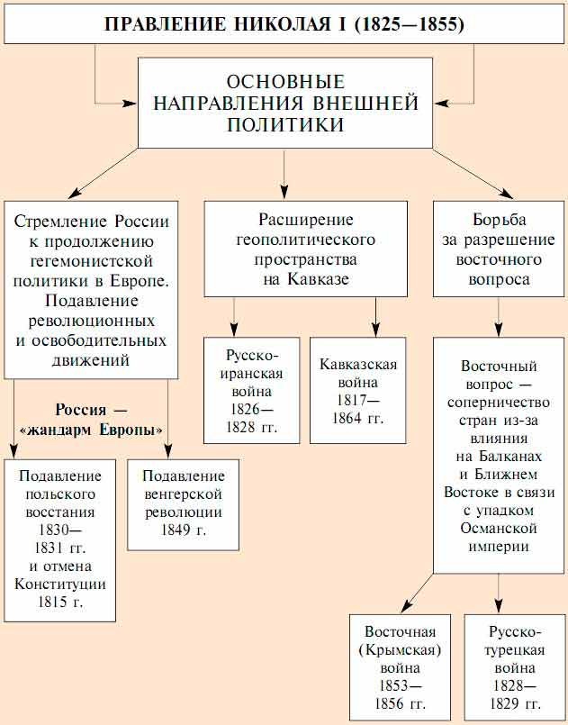
Внешняя политика Николая 1 имела следующие основные направления:
- Борьба с революцией. Речь идет о борьбе не внутри страны, а за ее пределами. Фактически Николай выступил в роли европейского жандарма, который обеспечивал своей армией безопасность некоторых европейских держав в их борьбе с революцией.
- Восточный вопрос. Упадок Османской империи привел к тому, что на Востоке появилась возможность для России укрепить собственное влияние.
- Решение кавказского вопроса.

Борьба с революцией
В 1830 году началась активная внешняя политика императора Николая 1, который планировал осуществить поход во Францию, для подавления местной революции. Однако этим планам было не суждено сбыться, поскольку в это же самое время произошло крупное восстание в Польше. Восставшие захватили Варшаву и фактически провозгласили свою власть. Это вынудило российского императора отказаться от западного похода и сосредоточить свое внимание на Польше. В результате польские повстанцы были разбиты, а в стране была провозглашена прежняя власть.

В 1848 году в Европе начался новый бум революции. Николай 1 с тревогой смотрел за событиями тех дней и даже разорвал все отношения с Францией. Угроза революции казалась российскому императору очень актуальной, поэтому в 1849 году Николай 1 отправил российскую армию численностью в 140 000 человек в Австрию и Венгрию. Именно в этих двух странах положение монархии было наиболее шатким, поскольку революция одерживала все новые и новые победы. Только привлечения российской армии позволило восстановить порядок в Австрии и Венгрии, после чего революционные движения в этих странах пошли на убыль и в странах удалось восстановить монархию.. Все это усилило, безусловно, роль России на международной арене, но тем самым нагнетались отношения с другими европейскими крупными странами.

Заполните таблицу Борьба с революцией

Страны
Действия России
Результаты

Восточный вопрос во внешней политике
Ослабление Османской империи привело к тому, что появились новые зоны на Балканах и Ближнем Востоке, где все крупные мировые страны хотели установить собственное господство. Все это вылилось в серию крупных войн.

Русско-персидская война 1826 - 1828
Персидский шах решил вернуть себе территории, которые вошли в состав Российской империи на основании мирного договора 1813 года. Это стремление персидского правителя вернуть прежние территории было поддержано английским правительством. В результате в 1826 году началась война между Ираном и Россией. Изначально это война происходила на российской территории, но в очень короткое время генерал Ермолов одержал ряд крупных побед, перенеся военные действия на территорию противника, то есть в Персию. Одновременно с этим войска генерала Паскевича также одержал ряд крупных побед на Кавказе, вследствие чего персидский шах был вынужден просить о мире, поскольку была реальная угроза выхода российских войск к Тегерану.
Мирный договор был подписан в 1828 восьмом году и стал одним из крупных успехов во внешней политике императора Николая 1. По условиям мирного договора Россия получила Ереванское и Нахичеванское ханства, а также безоговорочное единоличное право иметь военный флот на территории Каспийского моря. Кроме того персидский шах обязался выплатить России репарации в размере 20 миллионов рублей.

Русско-турецкая война 1828 - 1829
Сразу после окончания войны с Персией в 1828 году Российская империя объявляет войну Турции. Это война была скоротечной, поскольку Турция не смогла оказать достойного сопротивления. Основные военные действия этой войны разворачивались на Балканах, а также на Кавказе. Российская армия, которой руководил Вингенштейн, в короткие сроки сумела захватить все дунайские земли, ключевые крепости на Черном море. Уже в 1829 году генерал Дибич во главе русской армии вышел к Константинополю.
В результате Турция под давлением европейских держав начала просить о мире, поскольку возникла угроза полного уничтожения ее государственности. В результате 2 сентября 1829 года был подписан Адрианопольский мирный договор. В этом плане внешняя политика Николая 1 также возымела крупный успех, поскольку Россия укрепила свои позиции на Балканах, прежде всего.

Обострение отношений с Англией
В 1833 году Турция предложила Российской империи заключить в союзный договор. На основании этого союзного договора обе державы принимали обязательство не пропускать через морские проливы никакие европейские суда. Главным образом ответственность за это ложилась на Турцию. Россия обязывалась в случае необходимости помочь Турции армией. В результате этих событий отношения между Россией и Англией были полностью испорчены. Если до этого они носили исключительно настороженный характер, то сейчас уже речь шла об открытом обострении. Именно этим можно объяснить причины обострения англо-русских противоречий в 1830 года.
Однако этот союз бывших противников оказался не самым надежным. Ценой огромных усилий Англия вернула свое влияние над Турцией. С этих пор европейские державы обязались гарантировать безопасность и независимость Турции, в результате чего турецкое правительство закрывала проход в Босфоре и Дарданеллы для всех военных судов, включая российские. Тем самым Англия значительно усилил свои позиции на Ближнем Востоке, ослабив там позиции России. Это требовало от внешней политики Николая 1 резких и решительных шагов. Эти шаги были сделаны на Кавказе.

Кавказская война
Кавказская война длилась с 1817 по 1864 года. Несмотря на конечный успех, эта война стоила для России огромных жертв. Началось все с того, что после усиления России на Ближнем востоке, когда к стране были присоединены территории Грузии, Армении и Азербайджана, северокавказские народы оказались в российском окружении. Российская империя пыталась на окруженной территории внедрить свои законы, что вызывало справедливый гнев и реакцию горцев. В результате в 1817 году началась кавказская война между кавказскими горцами и российскими войсками. Основные события тех лет проходили в Чечне и Дагестане. Противостояние происходило с переменным успехом, иногда побеждала Россия, иногда перевес оказывался на стороне горцев. В любом случае конечный исход войны был очевиден, поскольку русские войска обладали явным численным превосходством.

Сделайте заголовок «Восточный вопрос»
Заполните таблицу:
Войны | Кто начал | Цели России | Результат для России
 |  |  | Достижения | Проблемы

Русско-персидская война 1826 - 1828

Русско-турецкая война 1828 - 1829

Кавказская война

Крымская война 1853-1856
Причины и повод:
- Россия хотела получить контроль над проливами Босфор и Дарданеллы;
- желание Российской империи усилить позиции на Балканах и контроль над славянскими народами, избавление из от турецкого ига;
- Турция хотела прекратить народно-освободительные движения на Балканах;
- Османская империя стремилась вернуть себе Крым и побережье Черного моря на Кавказе;
- Великобритания и Франция решили уронить международный авторитет России, снизить влияние ее на Востоке;
- Николай 1 назвал Наполеона 3 в телеграмме «дорогой друг», «дорогой брат», не признавая его императорское достоинство. Последний воспринял это как оскорбление.
- Спор о Святых местах.
Ход военных действий в Крымской войне.
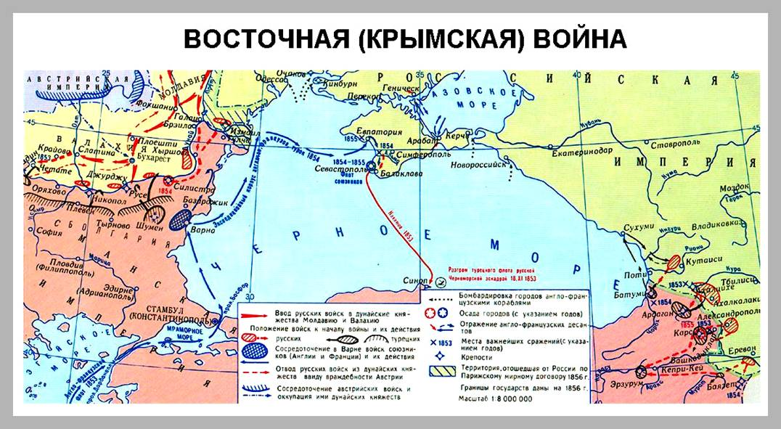 Для давления на Турцию в 1853 г. русские войска были введены в Молдову и Валахию. В ответ турецкий султан в октябре 1853 г. объявил России войну. Его поддержали Англия и Франция. Австрия заняла позицию "вооруженного нейтралитета". Россия оказалась в полной политической изоляции.
История Крымской войны делится на два этапа. Первый - собственно русско-турецкая кампания - велась с переменным успехом с ноября 1853 по апрель 1854 г. На втором (апрель 1854 г. - февраль 1856 т.) - Россия вынуждена была вести борьбу против коалиции европейских государств.
Основное событие первого этапа - Синопское сражение (ноябрь 1853 г.). Адмирал П.С. Нахимов разгромил турецкий флот в Синопской бухте и подавил береговые батареи. Это активизировало Англию и Францию. Они объявили войну России. Англо-французская эскадра появилась в Балтийском море, атаковала Кронштадт и Свеаборг. Английские корабли вошли в Белое море и подвергли бомбардировке Соловецкий монастырь. Военная демонстрация была проведена и на Камчатке.
Главной целью объединенного англо-французского командования был захват Крыма и Севастополя - военно-морской базы России. 2 сентября 1854 г. союзники начали высадку экспедиционного корпуса в районе Евпатории. Сражение на р. Альма в сентябре 1854 г. русские войска проиграли. По приказу командующего, А.С. Меншикова, они прошли через Севастополь и отошли к Бахчисараю. Одновременно гарнизон Севастополя, подкрепленный матросами черноморского флота, вел активную подготовку к обороне. Ее возглавили В.А. Корнилов и П.С. Нахимов.
В октябре 1854 г. началась оборона Севастополя. Гарнизон крепости проявил невиданный героизм. В Севастополе прославились адмиралы В.А. Корнилов, П.С. Нахимов, В.И. Истомин, военный инженер Э.И. Тотлебен, генерал-лейтенант артиллерии С.А. Хрулев, многие матросы и солдаты: И. Шевченко, Ф. Самолатов, П. Кошка и др.
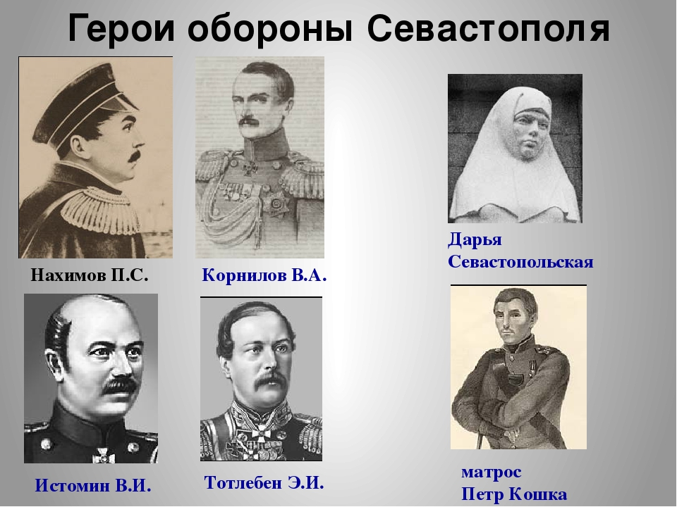
Основная часть русской армии предпринимала отвлекающие операции: сражение под Инкерманом (ноябрь 1854 г.), наступление на Евпаторию (февраль 1855 г.), сражение на Черной речке (август 1855 г.). Эти военные действия не помогли севастопольцам. В августе 1855 г. начался последний штурм Севастополя. После падения Малахова кургана продолжение обороны было затруднено. Большая часть Севастополя была занята союзными войсками, однако, найдя там одни развалины, они вернулись на свои позиции.
На Кавказском театре военные действия развивались более успешно для России. Турция вторглась в Закавказье, но потерпела крупное поражение, после чего русские войска стали действовать на ее территории. В ноябре 1855 г. пала турецкая крепость Каре.
Крайнее истощение сил союзников в Крыму и русские успехи на Кавказе привели к прекращению военных действий. Начались переговоры сторон.
Итоги и последствия Крымской войны.
Парижский мир. В конце марта 1856 г. был подписан Парижский мирный трактат. Россия не понесла значительных территориальных потерь. У нее была отторгнута лишь южная часть Бессарабии. Однако она потеряла право покровительства Дунайским княжествам и Сербии. Самым тяжелым и унизительным было условие о так называемой "нейтрализации" Черного моря. России запретили иметь на Черном море военно-морские силы, военные арсеналы и крепости. Это наносило существенный удар по безопасности южных границ. Роль России на Балканах и Ближнем Востоке была сведена на нет.
Поражение в Крымской войне оказало значительное влияние на расстановку международных сил и на внутреннее положение России. Война, с одной стороны, обнажила ее слабость, но с другой - продемонстрировала героизм и непоколебимый дух русского народа. Поражение подвело печальный итог николаевскому правлению, всколыхнуло всю российскую общественность и заставило правительство вплотную заняться реформированием государства.
В целом, война показала отсталость России, по сравнению с государствами Европы, особенно в плане экономики (завершение промышленной революции, строительство железных дорог, использование пароходов).

Внесите содержание таблицы в конспект.
Итоги
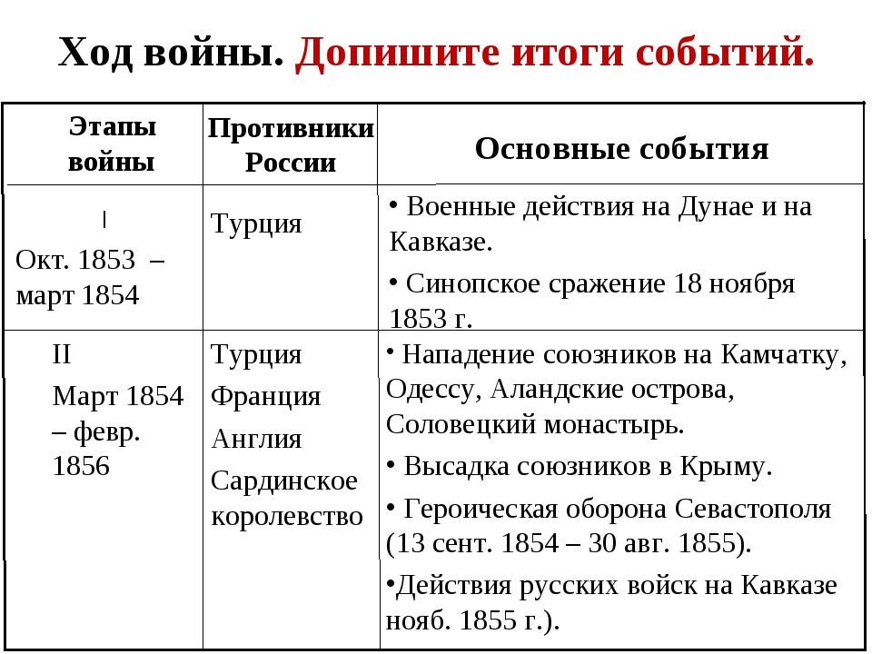

Выпишите 5 потерь России по условиям Парижского мира.

